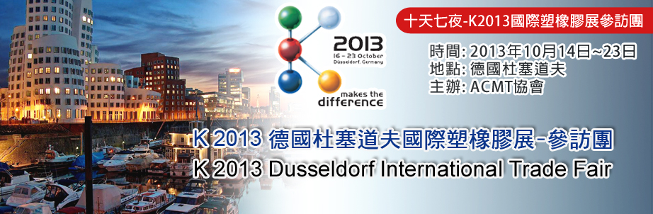
K2013德國杜賽道夫國際橡塑膠展考察團
【十天七夜】超值三合一行程
- 時間: 2013年10月14日(一) -23日(三)
- 地點: 法蘭克福、杜賽道夫、亞琛、斯圖加特
- 費用: NTD$86,800-
- 報名截止: 2013年7月31日(三)，最後機會，敬請保握時名。(已繳交訂金者優先保留)
- 主辦單位: 台灣區電腦輔助成型技術交流協會(ACMT)
- 協辦單位：科盛科技股份有限公司(Moldex3D)、梧濟工業股份有限公司
- 承辦單位 : 泛歐旅行有限公司
考察團特色(獨家行程，全程中文翻譯)
- 全球最大塑料橡膠產業展覽會
【展位技術說明大講堂】Bayer、BASF、…. 6-8家特別安排展位專人解說。
【產業最新趨勢與技術】一睹最新塑化材料運用、企業推廣節能的方向、塑料在醫療產業上的使用。
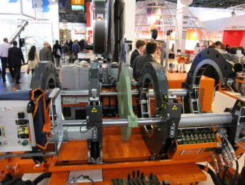
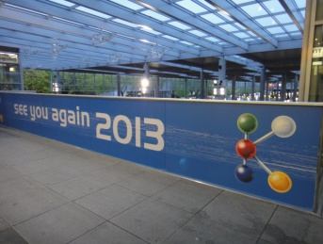
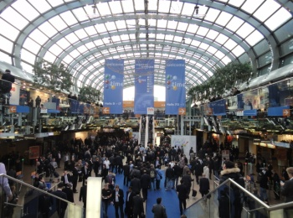
【交流研討的最佳平台】洞察國際市場需求、產業前景與搜尋買賣商機的最佳途徑。

- 世界級權威指標單位參訪
【Arburg】參觀粉末射出實驗研究室、學習以更節約的方式加工多種材料。
【Carl Zeiss】光學聖堂、現存最古老的光學產品製造商、商標一直以來代表昂貴的價格。
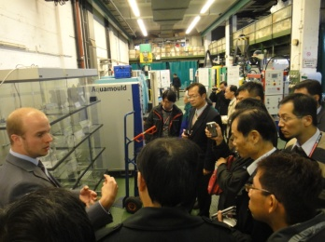
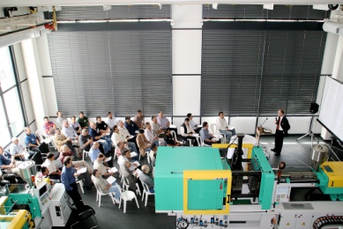
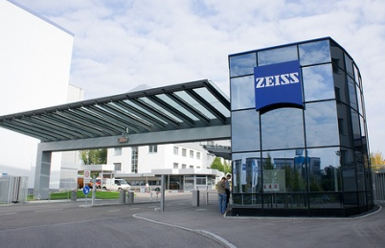
【Buderus】歐洲模具鋼第一品牌、屢獲各大汽車廠頒發“最佳供應商獎”的肯定。

- 魅力德國經典旅遊行程
【Aachen】德國最古老的大教堂及羅馬時期所遺留下來的露天浴場。
【Frankfort】德國的國門之都、工商業發與文化歷史並行的複合式之都。
【Stuttgart】蔥鬱茂密的黑森林、動人的風情萊茵河，壯麗廣闊的波登湖。
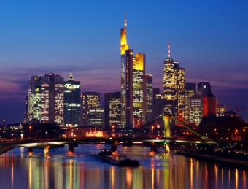
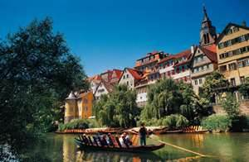
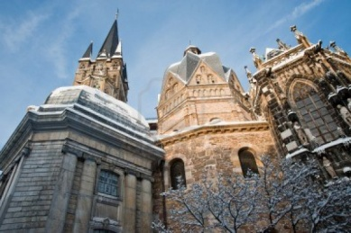
【Strasbourg】歐洲的十字路口、融合了拉丁民族與日爾曼民族的文化特色。
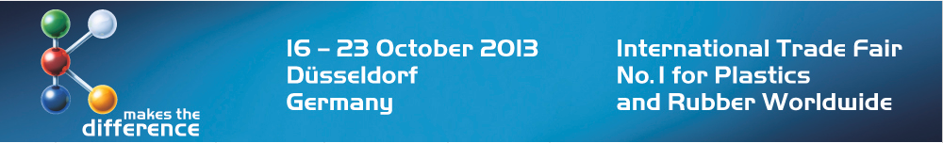
K2013德國杜賽道夫國際橡塑膠展
全球最大的塑料、橡塑工業機械展「德國K展」即將在2013年10月盛大展開。共計展出17個展覽館，總面積逾5萬坪。全世界數千家參展廠商將湧進杜賽道夫，為的就擠進三年才舉辦一次的德國K展，一睹最新的塑化材料與技術。K展的聞名於世，不光在於他的超大規模，更在於他的召開催生了新的激勵因素，也為該行業所有領域帶來新的業務機遇。
- 【展會時間】：2013年10月16日－10月25日 (共計10個展覽天數)
- 【展會地點】：2013年德國杜塞道夫國際展覽中心
19th international Trade Fair Plastics and Rubber
- 【舉辦周期】：三年一屆
- 【主辦單位】：杜塞道夫展覽公司 Düsseldorf Fairgrounds
- 【展覽會主要產品範圍】
- 塑料機械及設備：注塑機、吹膜機、塑料壓延機、中空吹塑機、塑料成型機、塑料造粒機、塑料擠出機、塑機輔機、其他塑料機械、加料再生破碎機、薄膜拉絲 機、發泡設備
- 橡膠機械及設備：切膠機、橡膠擠出機、混煉機、橡膠造粒機、橡膠裁斷機、硫化罐、橡膠貼合機、橡膠成型機、橡膠定型機、橡膠接頭機、硫化機、脫硫機、制 袋機、橡膠壓延機
- 橡塑加工設備及質量檢測儀器
- 各種塑料制品及塑料薄膜
- 橡塑加工用化工原料、助劑及輔助材料
- 橡塑加工用模具及配件
- 橡塑製品
考察行程(暫定)
日期 |  | 行程 | 住宿
1 | 10/14 (一) | 台 北 曼 谷 TG-635 20:10 / 22:55  曼 谷 法蘭克福 TG-920 23:45 / 06:00+1天 | 飛機上
2 | 10/15 (二) | 【Frankfort –Wetzlar-Aachen- Leverkusen】  - Buderus參訪  - 企業參訪 | 住Leverkusen
3  │  5 | 10/16 (三)  │  10/18 (五) | 【K Show展覽會】  - 每日上午攤位技術說明大講堂  - 每日下午自由參觀展覽 | 住Düsseldorf  Best Western
6 | 10/19 (六) | 【Düsseldorf - Koblenz】  - 上午攤位技術說明大講堂  - 下午自由參觀展覽 | 住Koblenz
7 | 10/20 (日) | 【Koblenz - Heidelberg - Stuttgart】  - Heidelberg當地旅遊 | 住Stuttgart
8 | 10/21 (一) | 【Stuttgart - Oberkochen】  - Arburg參訪  - Carl Zeiss 參訪 | 住Oberkochen
9 | 10/22 (二) | 【Oberkochen - Neuschwansten - Munchen】  - Neuschwansten(新天鵝堡) 旅遊  慕 尼 黑 曼 谷 TG-925 21:50 / 13:40+1天 | 飛機上
10 | 10/23 (三) | 曼 谷 台 北 TG-636 17:40 / 22:10 | Home
※備註: 行前若有異動，將以ACMT官網發佈為主。
※更精彩詳細行程，請參閱活動官網http://www.caemolding.org/newsevents/news/k2013/

企業參訪
Carl Zeiss https://www.zeiss.com/
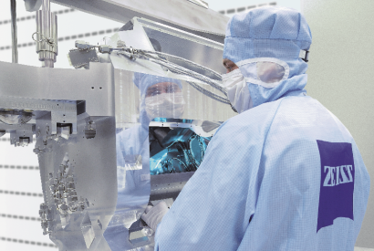 | - 全球一流光學大廠，在全世界光學界締造無數至高光榮紀錄  - 160年的優良傳統，高雅的作工令許多用家愛不釋手  - 全球22位諾貝爾得主，使用蔡司儀器研究得獎  - 生產全球最頂尖精密的光學儀器，包括顯微鏡、醫療手術設備、機密光電設備、高階半導體生產設備
德國Aachen工業大學- 塑膠加工研究機構(IKV) http://www.rwth-aachen.de
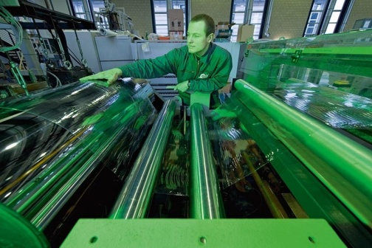 | - 德國企業評價第一之工業科技大學  - 擁有世界著名製造技術研究群，產學研密切結合  - 主要研究塑膠與橡膠加工，有關材料、產品設計與加工等問題  - 塑膠檢測中心與產業結合共同研發學習
Arburg http://www.arburg.com/en/
- 全球領先的射出成型機設備製造廠及射出技術開發企業
- 輔導歐洲及亞洲製造企業提供技術培訓及指導
- 生產的射出成型機鎖模力由125kN到5000kN(千牛頓)，不同效能的機種繁多
Buderus http://www.buderus.com/
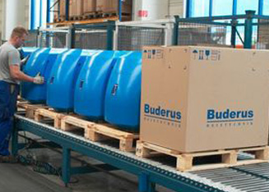 | - 歐洲第一品牌，專業生產優質工具鋼的鋼廠，近年發展成專業塑膠模具鋼鋼廠  - 獲得汽車業 VDA機構之QS-9000認證。長期以來，一直是歐洲主要汽車廠 BENZ、B.M.W 、V.W等指定模具鋼品牌  - 世界上最大之塑膠射出模具，例如：德國公共電話亭模具，總重約185噸、新型VOLVO 卡車車頭引擎蓋，一直是用德國Buderus 所供應的模材所製成

K2013-德國杜賽道夫國際橡塑膠展考察團【報名表】
公司資料 | 公司名稱
 | 公司電話
 | 公司傳真
 | 公司地址
發票 | 發票抬頭
 | 統一編號
參加者資料 | 中文姓名 |  | 護照英文名
 | 身分證字號 |  | 護照號碼
 | 職稱 |  | 護照發照日 |  |  | 西元 年 月 日
 | 出生年月日 | 西元 年 月 日 | 護照到期日 |  |  | 西元 年 月 日
 | 手機 |  | E-mail
 | 飯店住宿與費用 | □雙人房 : NTD$86,800 同房者姓名_______________________________ 或 主辦單位協調分配  □單人房 : NTD$101,800
 | 其他需求 | □不吃牛肉 □全素 □吸菸 □非吸菸 □代購K展門票4日157€
航班 | □團體同進同出 □ 另有個人行程，不需團體機位 (請另傳真行程，以便訂位)
費用說明 | 費用包含：  - 機 票：台北/歐洲/台北來回團體經濟艙機票一張 (延回或不同行程須開個別機票)。  - 住 宿：旅館二人一室，包括稅金及每日自助式早餐 (單人房需補差額)。  - 餐 點：全程專車及午、晚餐(10/16-19午餐除外)  - 交 通：機場-旅館-展館專車往返接送、司機小費。  - 機場稅及叁仟萬履約險、伍佰萬責任險、貳拾萬醫療及海外急難救助。  - 隨團領隊壹名。  費用不含：  - 護照工本費NTD$1,600。  - 私人消費如行李超重費、電話、傳真、洗衣及床頭小費…等。  - 上述未列之餐費及交通。  - K展參觀門票3日票+1日票
其他 | - 煩請詳細填寫以上表格，並簽名後傳真至02-89690410 (To: Peggy )  - 為確保您的權益，請於收到訂金通知單後繳交訂金，每人預付訂金新台幣一萬元整，以示確認。
主辦／協辦單位 | 台灣區電腦輔助成型技術交流協會(ACMT)  科盛科技股份有限公司  連絡人：吳佩瑾Peggy Wu  TEL：(02)89690409# 16  FAX : (02)89690410  E-mail： peggywu@moldex3d.com |  |  | 承辦單位 | 汎歐旅行社股份有限公司  10488台北市復興北路92號12樓之一  TEL: (02)2775-2640  FAX: ：(02)2773-1290  E-mail：airtrade@ airtrade.com.tw  聯絡人：蔡雪英 Opal #188  黃湘貽Yimi #189
報名截止日： 2013年 7月31日 (三)
報名者簽名：_____________________________ 日期: __________年______ 月_______日

